TUTO CARTE « lumineuse »
http://stampfrancoise.over-blog.com/ Françoise Blanquet 07.60.11.21.21
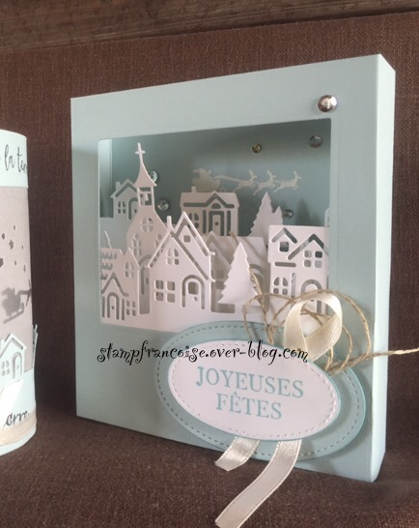
Fournitures : (attention mélange de cm et de inch )
Papier doux ciel : 1 rectangle : une feuille A4 coupée dans la longueur x 13cm.
Plier à 4-3/8, 5-5/8, 10 and 11-1/4"
Papier murmure blanc : 1 rectangle de 5 ‘1/4 x 2’1/2 + 1 rectangle de 5 ‘1/4 x 3 ‘ + 1 rectangle de 5 ‘1/4 x 3’ 1/2 Plier chaque pièce à 0’3/8 et 4’ ¾ + 1 rectangle de 6cm x 4 cm .
Dies Bonjour de ma Ville n° 144671, tampons Ensemble à Noel réf n° 145526, Dies Formes à coudre réf n° 145372, Dies pyramides de carrés réf n° 141708
Fil de lin réf n° 104199, ruban vanille, Encreur Doux ciel, Versamark , poudre a embosser blanc réf n° 109132 , colle ………

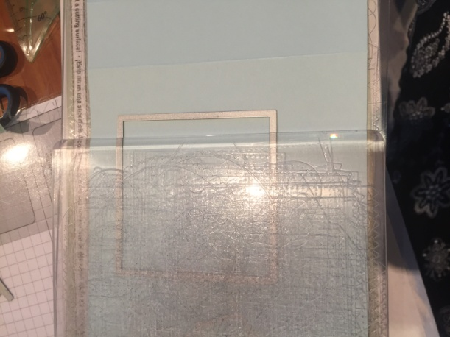
Prendre votre rectangle doux ciel et faire la découpe du rectangle devant la carte, en utilisant le plus grand dies (pyramides de carrés) .La découpe devra être plus grande que le carré de base ! Pour se faire, placer comme sur la photo le dies a 1cm du bord gauche et a 1cm1/2 du haut et découper à la big shot.Replacer votre dies a 1cm du bord droit et découper à nouveau.
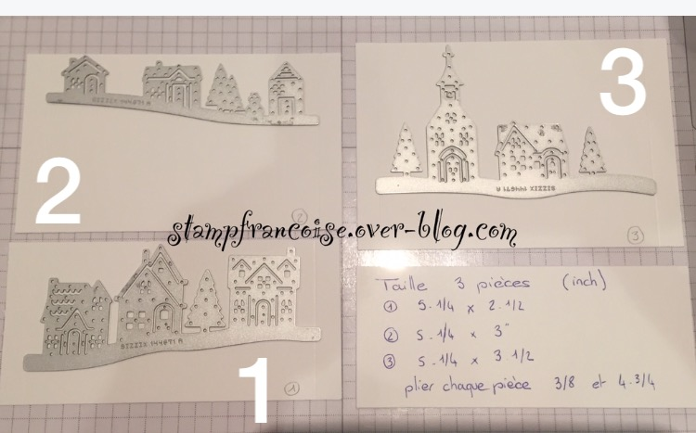
Positionnez les dies comme sur la photo sur les différents papiers et passez à la big shot .
Puis coller les découpes sur le fond de carte dans l’ordre suivant le papier n°2 (au fond) , puis le n°3 au milieu et pour finir devant le n°1.
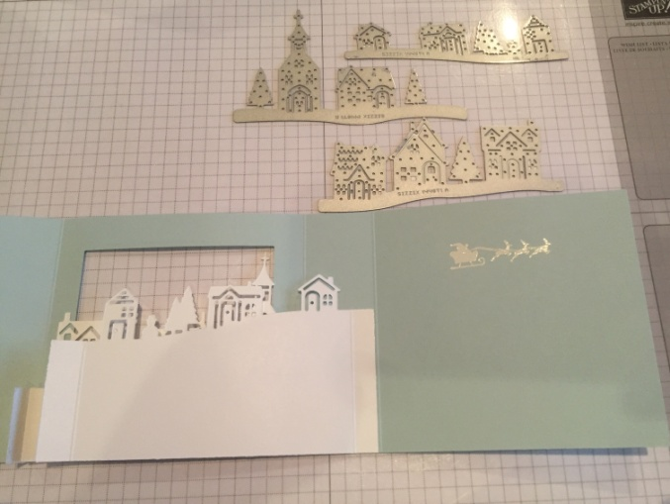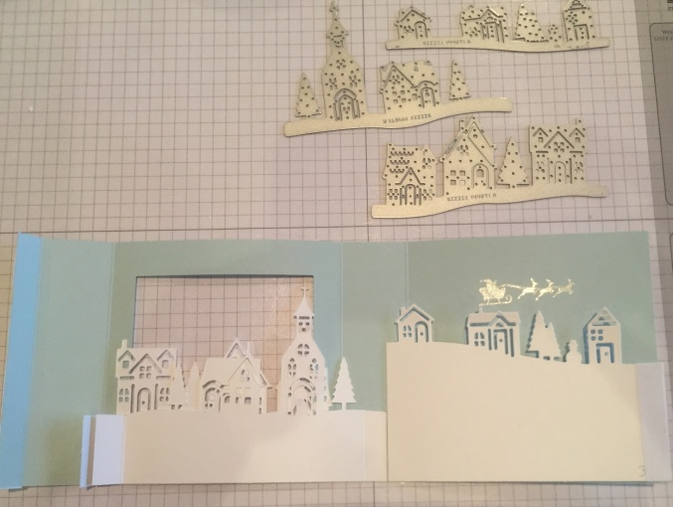
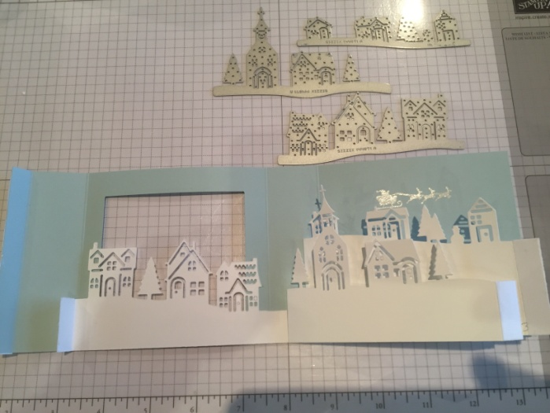
Tamponner à la Versamark le traineau et embosser en blanc. Coller les découpes comme sur les photos. Coller le décor devant la carte en aillant au préalable découper et tamponner. Terminer et coller votre carte lumineuse ….Placer une lampe à leds et ADMIREZ .
Bravo à vous

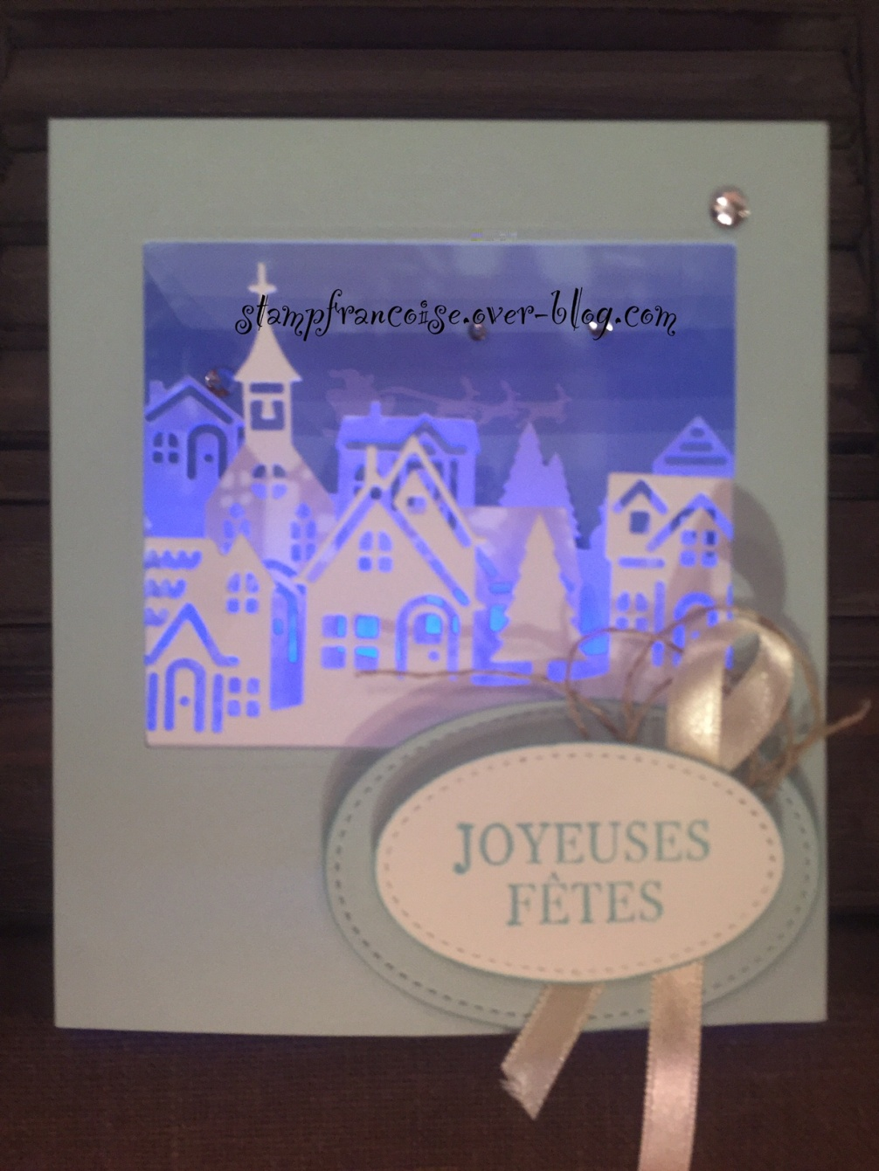

http://stampfrancoise.over-blog.com/ Françoise Blanquet 07.60.11.21.21

